**النسخة الأولى من مناظرة الاعلانات**

الملتقى السنوي لشبكة الشباب المتوسطي

مرسيليا 24 إلى 27 نوفمبر 2021

ملف التسجيل واللوائح

*بمناسبة الملتقى السنوي المقبل الذي سيعقد من 24 إلى 27 نوفمبر 2021 في مرسيليا فرنسا تدعو شبكة الشباب المتوسطي الفنانين الشباب من منطقة البحر الأبيض المتوسط للمشاركة في النسخة الأولى من المسابقة التي تهدف إلى تصميم ملصق إعلان الملتقى. سيتم عرض عشرة ملصقات في مرسيليا خلال الملتقى وكذلك على موقع الشبكة. سيتم اختيار أفضل ثلاث اعلانات وسيتم مكافأة ثلاثة فنانين. سيعتمد الاعلان الفائز في الملتقى*

**يرسل ملف التسجيل كاملاً وموقعا عبر البريد الالكتروني مرفقا بتصميم الاعلان المقترح إلى العنوان التالي قبل 10 أكتوبر 2021** [**r.madore@euromed-france.org**](mailto:r.madore@euromed-france.org) **:**

**يمكنك كذلك استعمال Wetransfer عند الارسال**

**اللقب:**

**الاسم:**

**تاريخ الولادة:                         العمر :** (يجب على المشاركين أن يكون عمرهم بين 18 و 35 سنة)

**البريد الإلكتروني:**

**العنوان والترقيم البريدي:**

**الجنسية:**

المسابقة مفتوحة للمشاركين من البلدان التالية: الجزائر، قبرص، مصر، إسبانيا، فرنسا، اليونان، إيطاليا، الأردن، لبنان، ليبيا، مالطا، المغرب، فلسطين، البرتغال، سوريا، تونس، تركيا

**المهنة:**

**رقم الهاتف:**

WhatsApp, signal, Viber

**التاريخ والتوقيع:**

(بالتوقيع، قرأت اللوائح المرفقة وأوافق عليها وأمتثل لها)

اللوائح

**المادة 1 • منظم المنافسة**

تنظم REF - Réseau Euromed France، لأول مرة، مسابقة أفضل اعلان كجزء من الملتقى السنوي لشبكة الشباب المتوسطي

**المادة 2 • هدف المسابقة**

تهدف مبادرة الشبكة الاورو متوسطية الفرنسية REF وشركاؤها إلى تعزيز إبداع الفنانين الشباب من منطقة البحر الأبيض المتوسط ​​بالإضافة إلى تطوير / تثمين مشاركتهم المدنية من خلال الفن والثقافة.

**المادة 3 • معايير المشاركة**

المشاركة في المسابقة مجانية ومفتوحة لأي شخص يتراوح عمره بين 18 و35 عامًا من البلدان التالية: الجزائر، قبرص، مصر، إسبانيا، فرنسا، اليونان، إيطاليا، الأردن، لبنان، ليبيا، مالطا، المغرب، فلسطين، البرتغال، سوريا، تونس، تركيا.

**المادة 4 • إرسال ملف التسجيل والاستمارة**

يجب إكمال نموذج التسجيل وتوقيعه وإعادته عبر البريد الإلكتروني مع الاعلان المقترح (يمكن الإرسال عن طريق wetransfer) إلى العنوان r.madore@euromed-france.org قبل 10 أكتوبر 2021.

**المادة 5 • شكل الاعلان**

المشاركون مدعوون لإرسال ملصق يلبي المعايير التالية:

• تصميم عمودي (رأسي) قابل للتكيف مع A3 و A1، رقمي (pdf ، png وvector) ،صفحة واحدة

• التقنية المعتمدة: تكوين الألوان باستخدام برنامج رسوميات احترافي يأخذ بعين الاعتبار الخط العربي

• توفير عدة إدخالات لشعار شبكة Jeunesses Med ومنظمي الملتقى والشركاء والمانحين

• التذكير برسائل الالتزام المشترك والجماعي والتضامني والشبابي، وربما التذكير بمنطقة البحر الأبيض المتوسط

• احترم نغمات ميثاق الجرافيك لشبكة Jeunesses Med

*((*[*https://drive.google.com/drive/folders/1Jjhe6bC7XL22Zb-tVSsF0ItFOlAeFN9m?usp=sharing*](https://drive.google.com/drive/folders/1Jjhe6bC7XL22Zb-tVSsF0ItFOlAeFN9m?usp=sharing)*)*

• المحتوى المكتوب: قم بتضمين التواريخ والمكان وتوفير سطر بعنوان الملتقى (المحدد لاحقًا)

**نقاط الاهتمام**

• على الرغم من أن الاعلانات يجب أن تأتي بأسلوب ملون، إلا أن الألوان المستخدمة يجب أن تبرز على الطباعة بالأبيض والأسود.

• يحتفظ فريق REF بالحق في العمل على انهاء الاعلان مع الفائز في المسابقة (إضافة الشعارات، وما إلى ذلك)

• قد يُطلب من الفنان المختار تكييف هذا الاعلان لوسائل الاتصال المختلفة للملتقى (البرنامج، kakemono، إلخ).

• يجب أن يظهر النص النهائي للإعلان بثلاث لغات (الفرنسية، الإنجليزية، العربية).

**المادة 6 • التواريخ الرئيسية واختيار الاعلانات**

المرحلة الأولى: 6 سبتمبر 2021-10 أكتوبر 2021

إنتاج الاعلانات وإرسالها بالبريد

سيفكر المشاركون في المسابقة في شكل الاعلان، مع مراعاة العناصر المرئية والرسائل التي سيتم نقلها من قبل المنظمين. سيرسلون اقتراح الاعلان قبل 10 أكتوبر 2021 (23:59 UTC+ 2) إلى العنوان التالي: [r.madore@euromed-france.org](mailto:r.madore@euromed-france.org)

المرحلة الثانية: 13 أكتوبر 2021-1 نوفمبر 2021

اختيار أفضل ثلاث عروض + الإعلان عن الفائز

سيقوم المنظمون، على أساس المقترحات الواردة، باختيار مسبق لأفضل عشرة ملصقات. سيتم نشرها على المنصات التواصل الاجتماعية لشبكة Jeunesses Med (Facebook وInstagram) في 13 أكتوبر 2021.

سيصوت عامة الناس- *سيتم تحديد ترتيبات التصويت في وقت لاحق* -على ملصقاتهم المفضلة بين 13 أكتوبر و24 أكتوبر. سيتم فحص الخمسة الأوائل (أولئك الذين حصلوا على أكبر عدد من الأصوات) من قبل اللجنة التوجيهية لشبكة Jeunesses Med. سيتم ترتيب أفضل ثلاث ملصقات وسيتم مكافأة ثلاثة فنانين. سيعتمد الاعلان الذي حصل على الجائزة الأولى كالاعلان الرسمي للملتقى. سيتم نشر النتائج والاتصال بالفنانين الفائزين في أسبوع 25 أكتوبر 2021.

**المادة 7 • حقوق وواجبات المشاركين**

أ. تعني المشاركة في هذه المسابقة موافقة المشاركين على التنازل عن جميع حقوقهم (حقوق التأليف، الابداع والتصميم)

ب. ما لم يُطلب صراحة خلاف ذلك، تعني المشاركة في المسابقة أن المشارك يصرح باستخدام ملصقه كجزء من الترويج لهذا المشروع.

ج. لن يتم قبول أي رجوع عن طريقة التنظيم أو نتائج المسابقة. قرارات لجنة التحكيم نهائية.

**المادة 8 • حالة القوة القاهرة**

في حالة وجود قوة قاهرة، يجب تعديل المسابقة أو إلغاؤها، لا يمكن تحميل المنظمين المسؤولية.

**المادة 9 • الجوائز**

• الجائزة الأولى: 500 يورو

• الجائزة الثانية: 200 يورو

• الجائزة الثالثة: 100 يورو

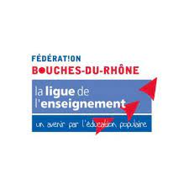*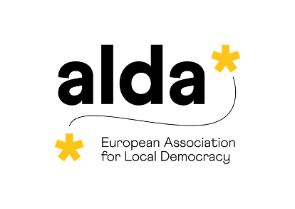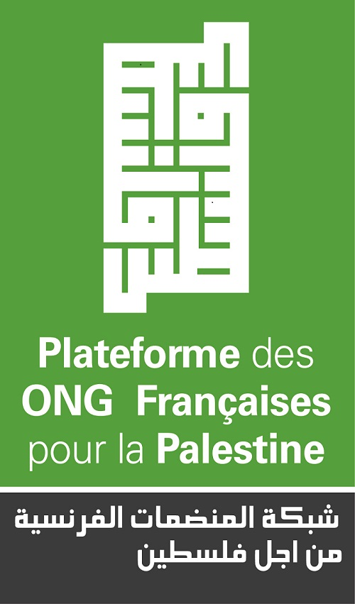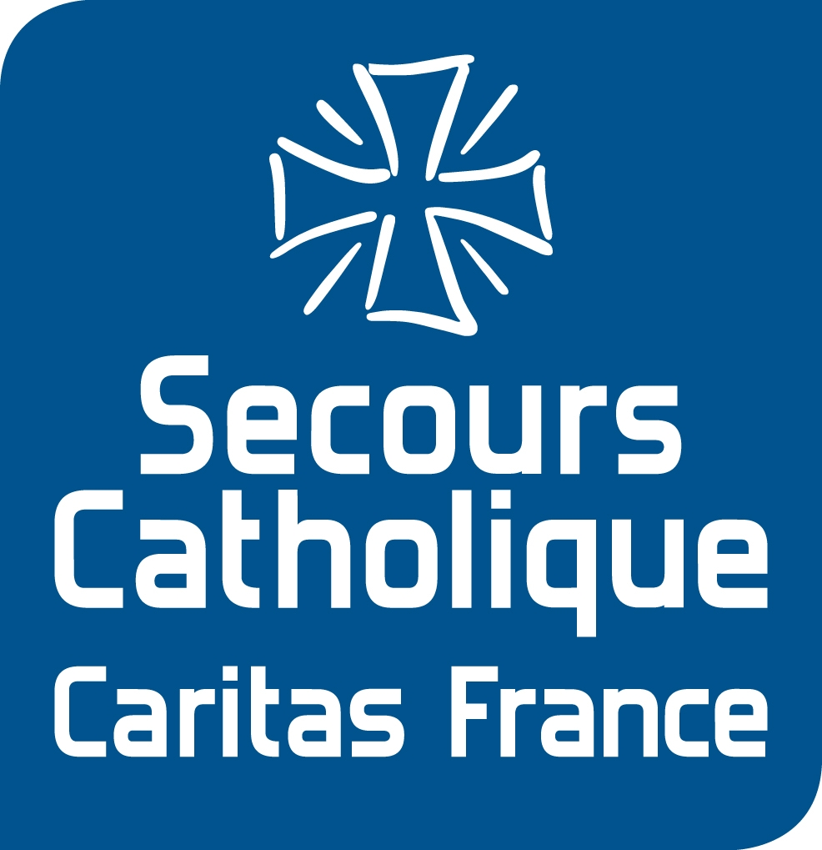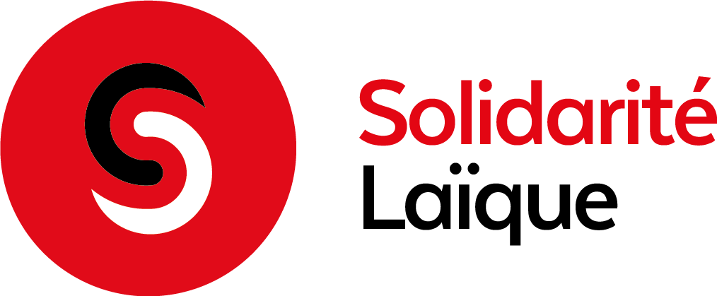*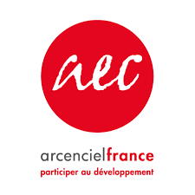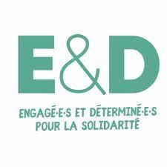**الشركاء**



**للتواصل**

REF – Réseau Euromed France

80 rue de Paris, Montreuil (France)

+ 33 1 48 37 07 73

[contact@euromed-france.org](mailto:contact@euromed-france.org)

[www.euromed-france.org](http://www.euromed-france.org)

تم تنظيم هذه المسابقة بمساندة

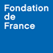 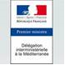 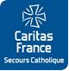

*Jeunesses Med* على شبكات التواصل الاجتماعي

[](https://www.facebook.com/jeunesses.mediterraneennes)[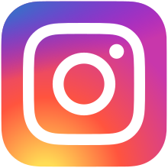](https://www.instagram.com/jeunessesmed/)